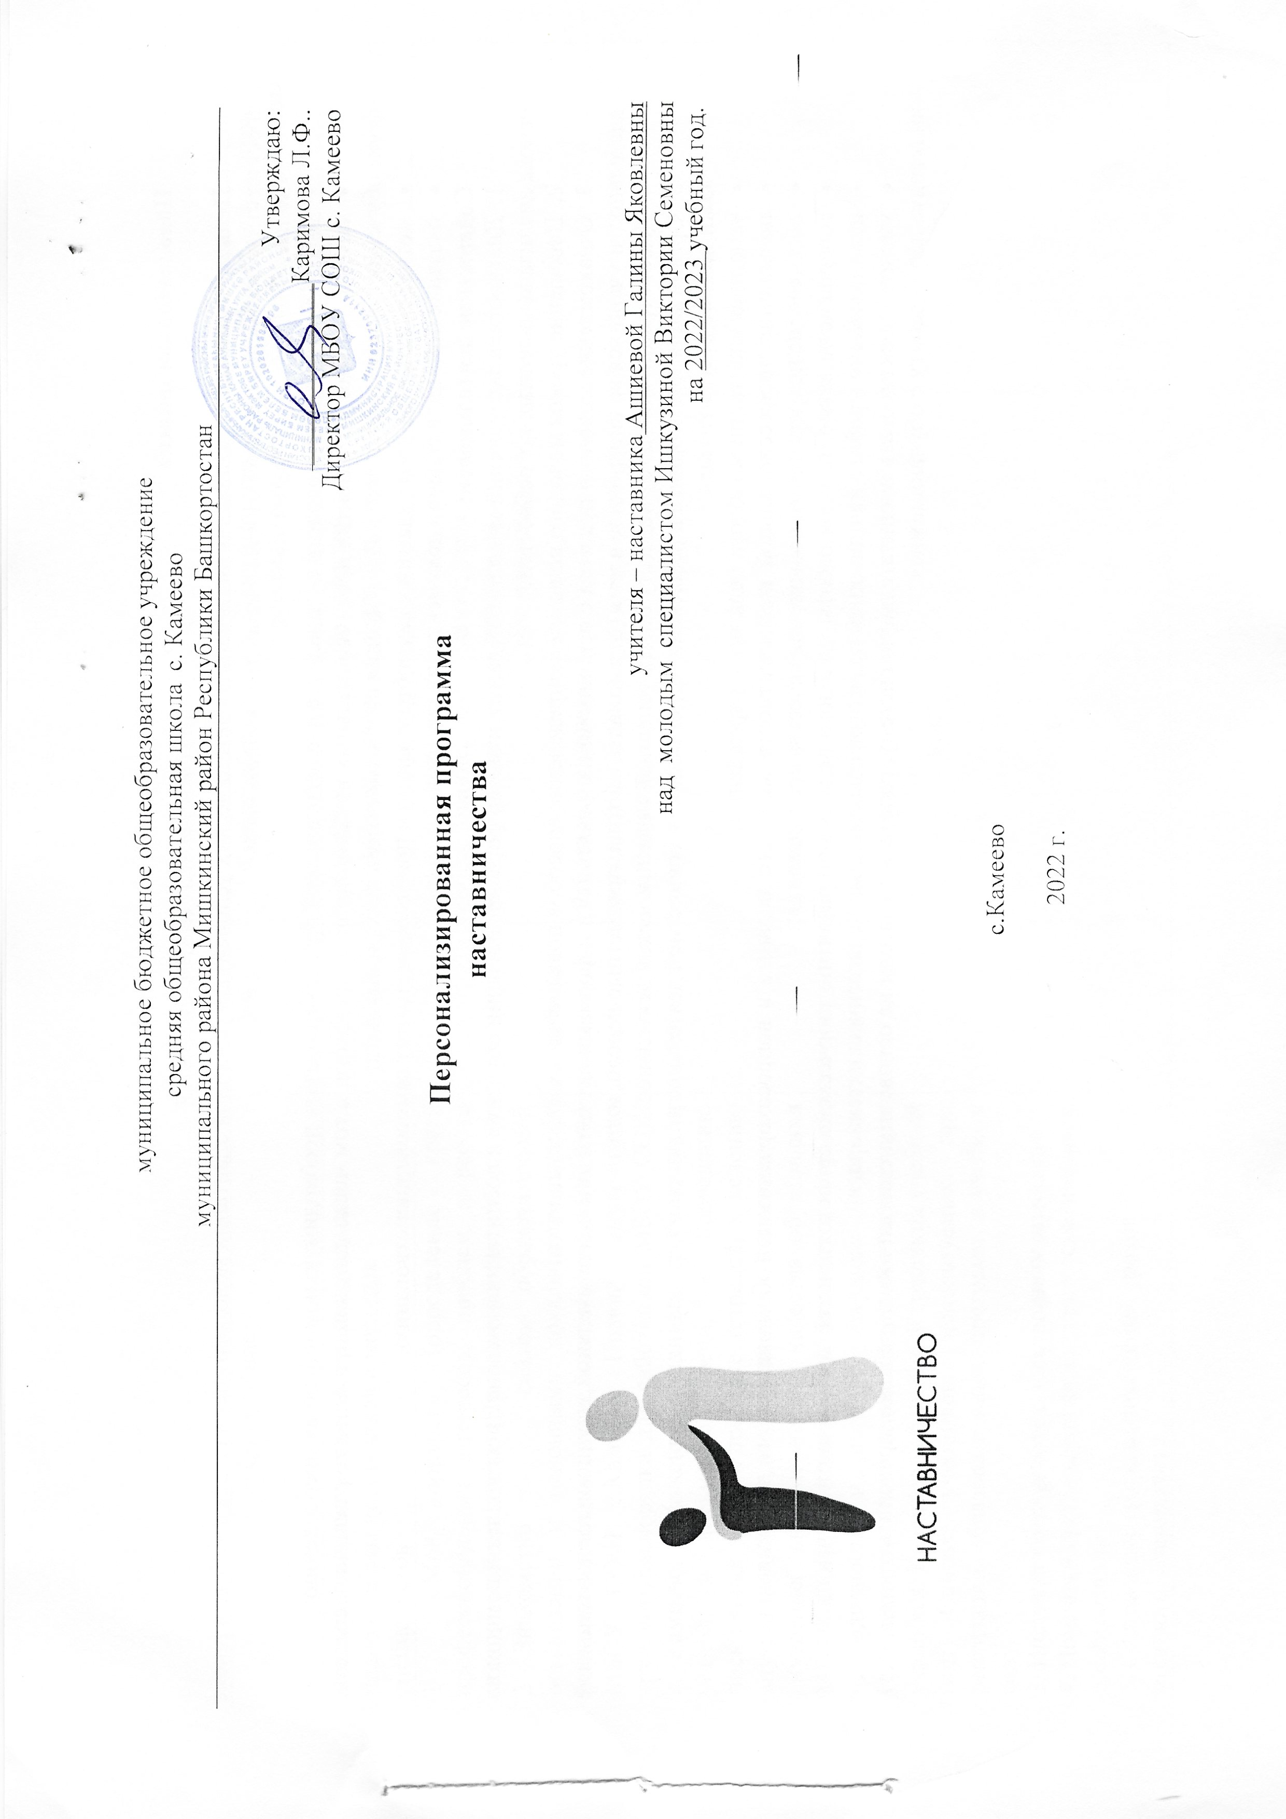
муниципальное бюджетное общеобразовательное учреждение
средняя общеобразовательная школа с. Камеево
муниципального района Мишкинский район Республики Башкортостан

Утверждаю:
______________Каримова Л.Ф..
Директор МБОУ СОШ с. Камеево


Персонализированная программа наставничества

учителя – наставника Ашиевой Галины Яковлевны
над молодым специалистом Ишкузиной Виктории Семеновны
на 2022/2023 учебный год.

с.Камеево

2022 г.

Пояснительная записка

Цель программы – создание организационно-методических условий для успешной адаптации молодого специалиста к работе в школе и осуществления воспитательной работы с классным коллективом.

Задачи:
- выявить затруднения молодого специалиста в педагогической практикеи оказать необходимую помощь по их преодолению;
- создать условия для развития профессиональных навыков молодогопедагога, в том числе навыков применения различных средств, форм обучения и воспитания, психологии общения со школьниками и их родителями;
- мотивировать молодого педагога к самообразованию и профессиональному самосовершенствованию.
- оказание помощи в ведении документации учителя.

Содержание деятельности:
- Диагностика затруднений молодого педагога и выбор форм организации обучения и воспитания и оказание необходимой помощи на основе анализа выявленных потребностей.
- Посещение уроков молодого педагога и определение способов повышения ихэффективности.
- Ознакомление молодого педагога с основными направлениями и формами активизации познавательной, научно-исследовательской деятельности учащихся во внеурочное время (олимпиады, смотры, предметные недели, и др.).
- Демонстрация молодому педагогу опыта успешной педагогической деятельности.
- Организация мониторинга и рефлексии эффективности совместной деятельности.

Ожидаемые результаты:
- успешная адаптации молодого педагога в учреждении;
- повышение профессиональной компетентности молодого педагога в вопросахорганизации образовательного процесса;
- обеспечение непрерывного повышения качества преподавания;
- совершенствование методов работы молодого педагога по развитию творческойи самостоятельной деятельности обучающихся;
- использование в работе начинающих педагогов современных педагогическихтехнологий;
- умение проектировать воспитательную систему, работать с классом на основе изучения личности ребенка, проводить индивидуальную работу с обучающимися.

КАЛЕНДАРНЫЙ ПЛАН РАБОТЫ

Содержание | Сроки | Форма работы | Привлекаются к решению вопроса | Анализ результатов выполнения направления  наставничества
Составление и согласование индивидуальных  планов работы наставников и молодых специалистов | октябрь | Экспертно- методический совет | Заместитель директора
- «Мой портрет» (определение круга профессиональных интересов, проблем в работе молодого специалиста) (Приложение 1)  - Знакомство с сайтом образовательной организации и основными локальными актами, регламентирующими деятельность учителя: УСТАВ МБОУ СОШ с.Камеево; Правила внутреннего трудового распорядка для работников МБОУ СОШ с. Камеево; Положение о единых требованиях к устной и письменной речи, к проведению письменных работ и проверке тетрадей, к ведению внутришкольной документации; Положение о внутренней системе оценки качества образования МБОУ СОШ с. Камеево; Положение о формах, периодичности и порядке текущего контроля успеваемости и промежуточной аттестации учащихся; Календарный учебный график на учебный год; Список учебников, используемых при реализации образовательных программ в учебном году.  - Инструктаж по работе с электронным журналом.  - Помощь в составлении календарно-тематического планирования.  - Составление графика посещений уроков молодого специалиста. | октябрь | Консультации, собеседование, моделирование  Работа наставника и молодого специалиста. | Заместитель директора,  руководитель ШМО

Методы и организационные формы обучения. Рациональное применение методов обучения.  Работа с родителями (содержание, формы и методы работы).  Выбор приоритетной методической темы для самообразования | ноябрь | Работа наставника и молодого специалиста.  Групповая | Заместитель директора,  руководитель ШМО, коллеги
Анализ урока. Виды анализа.  Индивидуализация и дифференциация в обучении: различия, формы, методы. | ноябрь | Практикум  Работа наставника и молодого специалиста. | Коллеги
Методы и приемы развития познавательной мотивации учащихся  Методика проведения внеклассных мероприятий и праздников | декабрь | Круглый стол  Работа наставника и молодого специалиста. | Заместитель директора
Работа по организации развития и совершенствования кабинета.  Работа с дневниками учащихся. Применение документа «Положение о единых требованиях к устной и письменной речи, к проведению письменных работ и проверке тетрадей, к ведению внутришкольной документации» | январь | Консультация  Работа наставника и молодого специалиста. | Коллеги
Посещение уроков опытных учителей с целью наблюдения и последующим анализом.  Подготовка к участию в соревнованиях оформление заявки и необходимых документов. | в течение учебного года | Наблюдение, анализ Работа наставника и молодого  специалиста | Руководитель ШМО, коллеги
Проектная работа на уроках и во внеурочное время.  Посещение уроков опытных учителей с целью наблюдения по предложенной схеме с по- следующим анализом. Наблюдение за коммуника- тивным поведением учителя.  Знакомство с новыми педагогическими технологиями | в течение учебного года | Работа в составе творческой группы Самостоятельно, заседания ШМО | Заместитель директора,  руководитель ШМО, коллеги
- Организация самостоятельной работы на уроке.  - «Портфолио» учителя | февраль | Практическое  занятие

Формы и методы организации внеурочной деятельности, досуга учащихся | март | Групповая  Работа наставника и молодого специалиста. | Коллеги
Выступление молодого специалиста на заседании ШМО о состоянии работы по теме самообразова- ния. | апрель | Консультация  Работа наставника и молодого  специалиста. | Руководитель ШМО
Подведение итогов работы за год. Анализ качества успеваемости учащихся. Отчёт о  результатах работы по теме самообразования. Планирование плана саморазвития на следующий учебный год. | май | Собеседование | Заместитель директора
Отчет наставника о работе за год | май | Собеседование | Заместитель директора

Приложение 1.

АНКЕТА ДЛЯ НАЧИНАЮЩЕГО УЧИТЕЛЯ

- Удовлетворяет ли вас уровень вашей профессиональной подготовки? да; нет; частично.

- Каких знаний, умений, навыков, компетенций Вам не хватало в начальныйпериод педагогической деятельности?

- В каких направлениях организации учебно-воспитательного процесса выиспытываете трудности:
- в календарно-тематическом планировании: да; нет; частично.
- в проведении уроков: да; нет; частично.
- в проведении внеклассных мероприятий: да; нет; частично.
- в общении с коллегами, администрацией: да; нет; частично.
- в общении с учащимися, их родителями: да; нет; частично;
- другое (допишите)

- Что представляет ли для вас трудность:
- формулировка целей урока: да; нет; частично.
- выбор соответствующих методов и методических приемов для реализации целейурока

- мотивация деятельности учащихся да; нет; частично;
- формулировка вопросов проблемного характера да; нет; частично;
- создание проблемно-поисковых ситуаций в обучении да; нет; частично;
- подготовка для учащихся заданий различной степени трудности да; нет; частично;
- активизация учащихся в обучении да; нет; частично;
- организация сотрудничества учащихся да; нет; частично;
- организация само- и взаимоконтроля учащихся да; нет; частично;
- организация своевременного контроля и коррекции образовательных достиженийучащихся да; нет; частично;
развитие творческих способностей учащихся да; нет; частично;
- другое (допишите)

да; нет; частично;

- Каким формам повышения квалификации своей профессиональной компетентности отдали бы вы предпочтение в первую, вторую и т.д. очередь (пронумеруйте в порядке выбора):
- cамообразованию;

- практико-ориентированному семинару;
- курсам повышения квалификации;
- мастер-классам; – творческим лабораториям;
- индивидуальной помощи со стороны наставника;
- предметным кафедрам;
- школе начинающего учителя;
- другое (допишите)

- Если бы вам предоставили возможность выбора практико-ориентированных семинаров для повышения своей профессиональной компетентности, то в каком из них Вы приняли бы участие в первую, во вторую и т. д. очередь (пронумеруйте в порядке выбора): – типы уроков, методика их подготовки и проведения; – методы обучения и их эффективное использование в образовательном процессе; – приемы активизации учебно- познавательной деятельности учащихся; – учет и оценка современных образовательных результатов учащихся; – психолого-педагогические особенности учащихся разных возрастов; – урегулирование конфликтных ситуаций; – формы работы с родителями; – формы и методы педагогического сотрудничества с учащимися; – другое (допишите)



